ПРОФСОЮЗ РАБОТНИКОВ
НАРОДНОГО ОБРАЗОВАНИЯ И НАУКИ РОССИЙСКОЙ ФЕДЕРАЦИИ

Улетовская районная организация

ПУБЛИЧНЫЙ ОТЧЁТ

Улетовской районной организации профсоюза работников народного образования и науки РФ

2017 год

Цель настоящего публичного отчета – предоставление информационной открытости и прозрачности в деятельности Улётовской районной организации профсоюза работников народного образования и науки Российской Федерации.
Не секрет, что существуют различные точки зрения на цели и задачи профсоюза, его место и роль в нашей жизни, и часто слышишь «Зачем нам нужен профсоюз?». Одни считают, что от профсоюза мало что зависит, что он мне дал в настоящее время, третьи полагают, что работать должен профактив: «Мы вас выбрали, вот вы и работайте!». Однако Профсоюз сегодня – единственная организация, которая защищает социально-экономические права работников, добивается выполнения и законодательное отстаивание социальных гарантий, улучшает микроклимат в коллективе. Улетовская районная организация является юридическим лицом, что подтверждается наличием всех необходимых регистрационных документов и Положения районной организации. Имеется учётная политика, утверждена номенклатура дел Улетовской районной организации, приняты:
- Положение о материальной помощи и премирование членов Профсоюза;
- постановление о компенсации членам Профсоюза расходов на поездки, совершаемые в уставных целях; положение «Об оплате труда работников местных организаций Профсоюза, их гарантиях, компенсациях, социальных выплатах в Улетовской районной организации Профсоюза».
Согласно статистике, на учете в Улетовской районной организации Профсоюза работников народного образования и науки Российской Федерации на 01.01.2018 года числится 16 первичных профсоюзных организаций: 11 общеобразовательных учреждений, 3 дошкольных учреждения, 1 учреждение дополнительного образования, 1 отдел образования администрации МР «Улётовский район». Общее количество членов профсоюза составляет 386 работающих и 14 человек неработающие пенсионеры. Малочисленных организации 4, членов профсоюза менее 15 человек.
В течении 2017 года три дошкольных учреждения с.Улёты объединены в одно дошкольное учреждение с численностью работающих 86 человек и 58 членов профсоюза.
Во время отчетно-выборной кампании вышла из членов профсоюза первичная профсоюзная организация МОУ Артинская ООШ, численностью 14 человек.
В течение 2017 года из членов профсоюза выбыло 59 человек, это смена места жительства, место работы, оптимизация образовательных организаций. Принято 24 члена профсоюза. Профсоюзный актив в первичных профсоюзных организациях – это 262 члена профсоюза.
Охват профсоюзным членством составляет 60,31 % от всех работающих в образовательных организациях, молодежи до 35 лет из педагогических работников 65,4%.
В ряде образовательных организаций сохраняется высокий процент охвата профсоюзным членством. 100% охват профсоюзным членством это МОУ Военхозовская ООШ, МОУ Горекинская ООШ и отдел образования, от 65% и выше сохраняется в МАОУ Тангинская СОШ, МАОУ Николаевская СОШ, МОУ Ленинская ООШ, МОУ Горекацанская ООШ, МОУ Татауровская ООШ, МДОУ Детский сад «Малышок» с.Улёты. В то же время остается низкий охват профсоюзным членством менее 50% в МОУ Хадактинская ООШ, МОУ Бальзойская ООШ, МАОУ Улётовская СОШ, МДОУ Детский сад с.Николаевское.
Если руководитель образовательной организации не является членом профсоюза, то он не заинтересован в многочисленной и сильной профсоюзной организации.
Райком Профсоюза совместно с отделом образования, руководителями образовательных организаций осуществляли работу по обеспечению выполнения отраслевого Соглашения на 2016-2020 годы, по обеспечению социально-экономических, правовых и профессиональных гарантий работников образовательных учреждений Улетовского района.
Во всех образовательных учреждениях заключены и действуют коллективные договоры и продолжается работа по их обновлению. Только заключение коллективного договора дает возможность участвовать членам коллектива в управлении учреждением, в регулировании трудовых отношений. Во всех первичных профсоюзных организациях разработаны и приняты коллективные договора, 2 коллективных договора находятся на уведомительной регистрации (МОУ Хадактинской ООШ, отдел образования). В коллективные договора внесены дополнения и изменения по вопросам оплаты труда, повышения ответственности работодателей за нарушение законодательства в части, заключение трудовых договоров и своевременное внесение дополнений: изменений оплаты труда в связи с изменением учебной нагрузки на начало и в течение учебного года, характера и условий труда, режима работы.

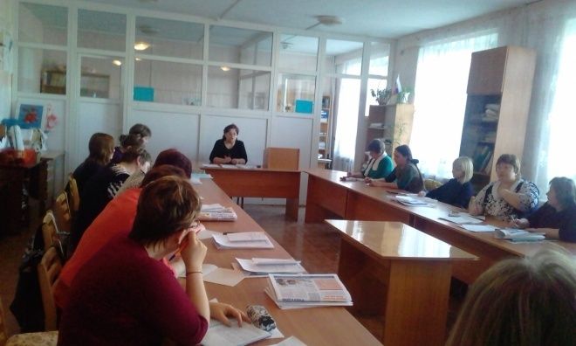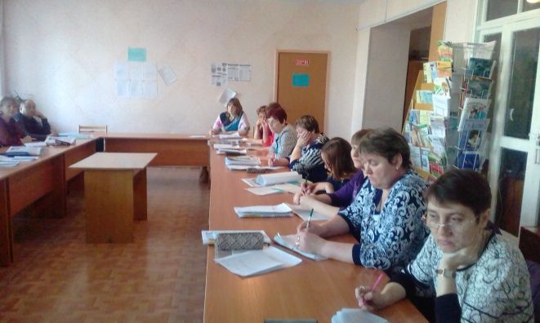

Большое внимание районная организация уделяет внутрисоюзной работе. В течение года проведено 2 Пленума райкома Профсоюза, где были рассмотрены:
- заслушан публичный отчет о работе РК Профсоюза за 2016 год;
- итоги Года правовой культуры в профсоюзных организациях Улётовского района;
- о проведении отчетно-выборной кампании в первичных профсоюзных организациях;
- об утверждении плана мероприятий проведения года PR –движения;
- о проведении конкурса уполномоченных по охране труда первичных профсоюзных организаций.
Проведено 3 заседания президиума РК профсоюза с повестками:
- анализ годовых отчетов районной организации;
- подведение итогов смотра-конкурса на звание «Лучший уполномоченный по охране труда в профсоюзной организации»;
- о проведении районной спартакиады работников образования МР «Улётовский район»;
- утверждение планов работы РК Профсоюза;
- участие в первомайской акции и в акции «За достойный труд»;
- проведение проверки по соблюдению законодательства при проведении аттестации педагогических работников в целях подтверждения соответствия должности в образовательных учреждениях Улётовского района;
- о летнем отдыхе членов профсоюза и их детей;
- о подготовке образовательных учреждений к учебному году.
Проведено 2 семинара для председателей первичных профсоюзных организаций:
- по проведению промежуточных отчетов и выборов в первичных профсоюзных организациях;
- по работе с молодыми педагогами.

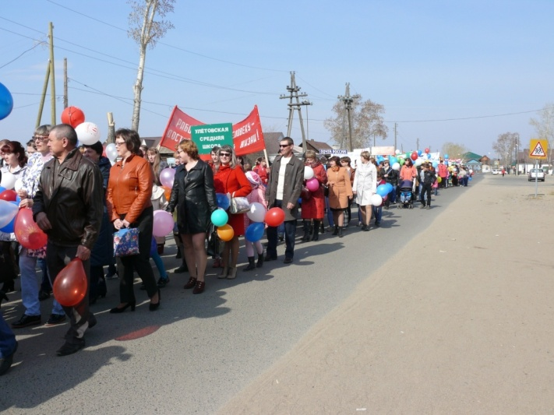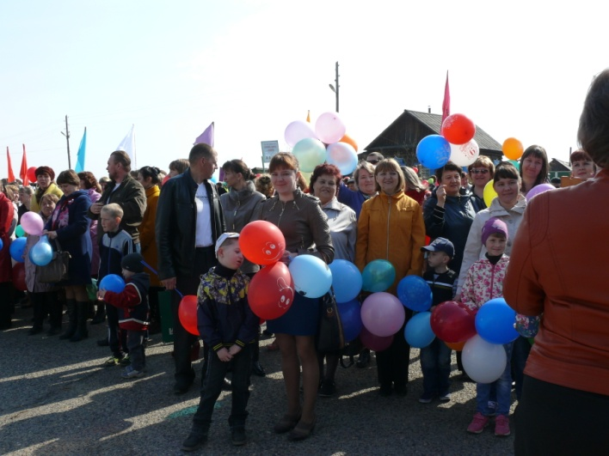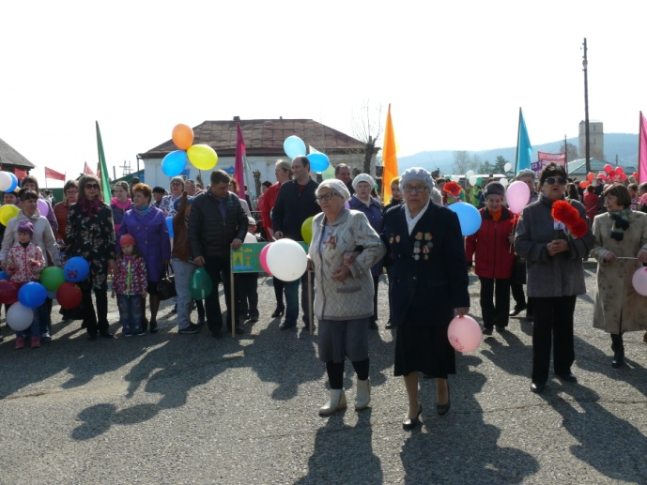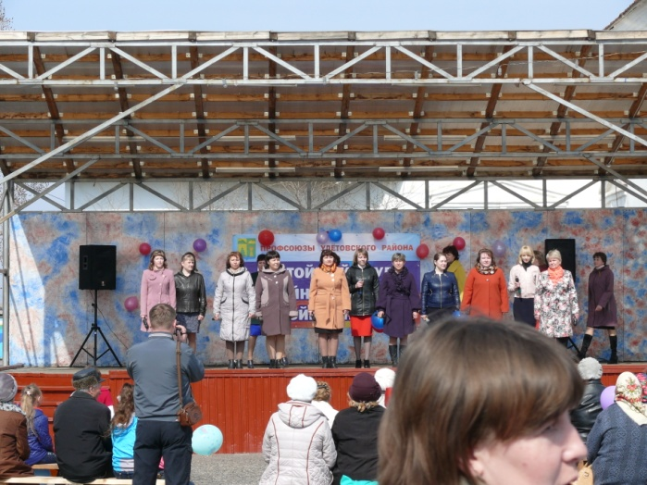

Информационная работа является одним из основополагающих факторов эффективной деятельности профсоюзных организаций различных уровней. В современных условиях профсоюзу недостаточно добросовестно и в полном объёме выполнять свои уставные задачи. Профсоюзная организация, добровольно объединяя членов, обязана всеми доступными средствами постоянно бороться за сохранение численности и финансовую устойчивость организации. Необходимо, чтобы дела и заботы профсоюза стали известны и близки всем членам профсоюзной организации. Для этого районная организация профсоюза работников образования использовала в своей работе различные формы и методы передачи информации:
- профсоюзные собрания, конференции, семинары;
- участие в селекторном совещании;
- встречи с членами профсоюза;
- печатная продукция, в т.ч. электронная версия;
- настенные и стендовые издания;
- информационные бюллетени;
Ежегодно все первичные профсоюзные организации получают газету «Мой профсоюз», по мере поступления газета «Профсоюзы Забайкалья», газета «Думы Забайкальского учителя», «Профсоюзные вести». Вся печатная продукция, которую готовит крайком профсоюза, распространяется в первичные профсоюзные организации.
Большое значение придается электронным средствам информации, так как электронная почта является одним из самых быстрых и надежных способов передачи информации. 15 первичных профсоюзных организаций имеют свои странички на сайтах образовательных организаций, создана страничка районной профсоюзной организации. Во всех первичных профсоюзных организациях имеются профсоюзные уголки, стенды. Но, к сожалению, они не везде регулярно обновляются.
Правозащитная работа районной организации Профсоюза в отчетном году осуществлялась по следующим основным направлениям:
- профсоюзный контроль за соблюдением трудового законодательства;
- консультирование членов Профсоюза;
- внесудебная и судебная защита социально-трудовых и иных прав и профессиональных интересов работников образования ;
- участие в договорном регулировании социально- трудовых отношений в рамках социального партнерства;
- информационно-методическая работа по правовым вопросам (рассылка материалов);
- проведение обучающихся семинаров с профактивом.
В течение 2017 года Обрнадзором проведена проверка МАОУ Николаевской СОШ государственный контроль в области образования и МОУ Хадактинской ООШ (по жалобе работника).
Совместно со специалистом отдела образования проверены 2 образовательных организации «О соблюдении законодательства при проведении аттестации педагогических работников в целях подтверждения соответствия должности в общеобразовательных учреждениях Улётовского района. Замечания, сделанные в ходе проверки устранены.
Оказана правовая помощь:
- в разработке 3 коллективных договора;
- разъяснение ст.142 ТК РФ 1 руководителю и 2 работникам образовательных организаций;
- в подготовке 3 исковых заявлений в суд по вопросу недоначисленной заработной плате, рассмотрено в суде с участием представителей профсоюзных организаций 3 дела, по ним получили отказ.
Принято и рассмотрено на личном приеме, включая устные обращения 20 человек:
- 12 обращений вынесено на рассмотрение на встрече с главой администрации муниципального района «Улётовский район», в рамках акции «За достойный труд»;
- о несвоевременной выплате заработной платы;
- о выплате отпускных;
- об увеличения МРОТ и заработной платы педагогам.
Руководитель МАОУ Николаевская СОШ Худякова О.Б., член Профсоюза, обратилась в Краевой комитет Профсоюза работников народного образования и науки РФ за юридической помощью в судебном оспаривании штрафа Управления Пенсионного фонда РФ из-за несвоевременной сдачи школой ежемесячного бухгалтерского отчета СЗВ–М «Сведения о застрахованных лицах». Краевой комитет Профсоюза оказал всестороннюю юридическую помощь заявителям по составлению искового заявления и непосредственно представлял интересы школы в Арбитражном суде Забайкальского края. По решению суда штраф снижен с 21,0 тыс. рублей до 3,5 тыс. рублей, возвращена госпошлина в размере 3,0 тыс.рублей.
Экономическая эффективность правозащитной работы Улетовской районной организации Профсоюза работников образования в 2017 году составила 500 рублей.
Одним из важных направлений является общественный контроль за деятельностью работодателей по обеспечению работников безопасными условиями труда.
В течение 2017 года Управление Роспотребнадзора по Забайкальскому краю в присутствии руководителя образовательной организации, председателя или уполномоченного по охране труда первичной профсоюзной организации было проверено 16 образовательных организаций.
Основные замечания отмеченные в предписаниях:
- замена оконных блоков;
- приобретение ученической мебели в кабинеты информатики, английского языка;
- приобретение и замена дверей в учебных кабинетах;
- ремонт системы отопления;
- приобретение прозрачных плафонов для кабинетов;
- ремонт кровли;
- замены кухонной посуды;
- приобретение СИЗ;
- аптечек для оказания первой медицинской помощи;
- оплата медицинских осмотров, гигиенического обучения;
- приобретение моющих и дезинфицирующих средств.
Исполнения предписаний Роспотребнадзора сумма денежных средств составляет 12 468 863,89 тысяч рублей. Для исполнения предписаний Госпожнадзора, проверено 5 образовательных организации, сумма составляет 121 528,31 тысяч рублей.
Проучено по охране труда 8 работников образовательных организаций, затрачено 22,52 тыс.рублей, возврата средств из бюджета района не было. В течении года проведена СОУТ МУ в детском саду «Малышок» с.Улеты 38 рабочих мест, оплата произведена за счет средств дошкольного образования, возврата средств из бюджета района нет.
На 01.01.2018 года остается задолженность:
- за проведение медосмотра педагогов в сумме 1346,718 тыс. рублей;
- гигиеническое обучение 358,31 тыс. рублей;
- медицинский осмотр водителей 60,405 тыс. рублей;
- на проведение мероприятий по пожарной безопасности финансирования не было.
Возврата 20% страховых взносов не было, так как имелась задолженность по фондам.

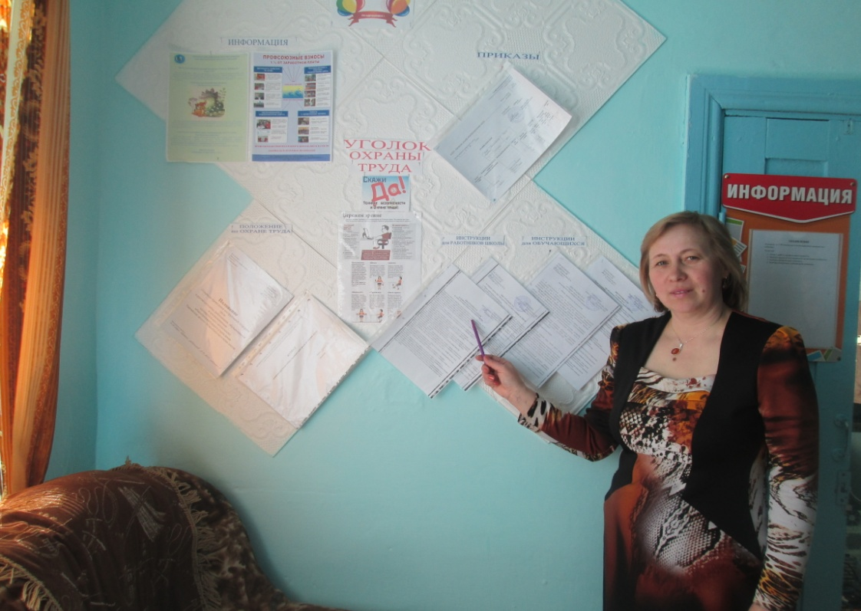
Совместно с отделом образования прошел заочный смотр-конкурс на звание «Лучший уполномоченный по охране труда». Материалы победителя муниципального этапа Синяковой Ларисы Юрьевны, МАОУ Тангинская СОШ, направлены на краевой конкурс, отмечены дипломом.
Основной проблемой, на которой необходимо сосредоточить усилия профсоюзного актива и уполномоченных по охране труда это проведение СОУТ МУ, общее количество рабочих мест подлежащих специальной оценке условий труда 626, из них рабочих мест, с вредными и опасными условиями труда составляет 176 мест.
На заседании трехсторонней комиссии по урегулированию социально трудовых отношений администрации МР «Улётовский район» в рамках акции «За достойный труд» в октябре 2017 года состоялась встреча с главой администрации МР «Улетовский район» С.П.Савиным и специалистами администрации МР «Улетовский район» с представителями профсоюзов, работодателями и руководителями трудовых коллективов Улетовского района.
На собрании были подняты вопросы:
- когда будет погашена задолженность по командировочным расходам, книгоиздательская, коммунальные расходы?
- когда будет возвращена оплата за санитарно-гигиеническое обучение, медосмотры?
- запланирован ли ремонт МАОУ Николаевская СОШ? Температура в некоторых кабинетах не повышается 6 градусов тепла.
- планируется ли на 2018 год проведение специальной оценки условий труда образовательных организаций, т.к. аттестация рабочих мест заканчивается в 2017 году?
- будут ли выделяться денежные средства на приобретение установленным нормам спецодеждой и другими СИЗ различных категорий работников образования?
В текущем году продолжил свою работу Совет молодого педагога. Давая открытые уроки на выездных семинарах на базе образовательных учреждений Улётовского района, молодые педагоги повышают свою профессиональную квалификацию, учатся писать программы, знакомятся с использованием информационно-коммуникационными технологиями в деятельности педагога.
В июле 2017 года группа молодых учителей посетили летнюю школу на базе озера Арахлей, по окончанию которой получили сертификаты повышения квалификации, грамоты от министра образования Томских А.А. Молодые учителя получили огромный опыт, познакомились с учителями из других районов, получили заряд бодрости, активно отдохнули.
На секционном заседании августовской конференции педагогов района Совет молодых педагогов поделился своими впечатлениями о летней школе молодого педагога, довели до молодых педагогов задачи и планы работы Совета на вторую половину 2017 года.
Таким образом, следует отметить, что заседания и работа совета молодых педагогов Улётовского района проходит достаточно плодотворно.

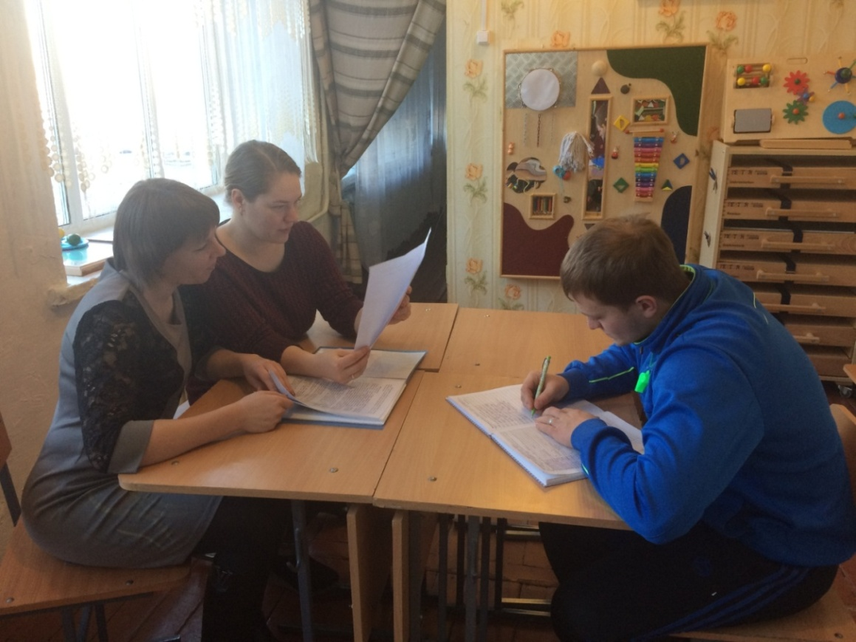

Ветераны педагогического труда и члены профсоюза всегда у нас в центре внимания. В рамках социального партнерства осуществляется посильная помощь в организации и проведении мероприятий для ветеранов поздравления с Днем учителя, к Дню пожилого человека, С Новым годом.

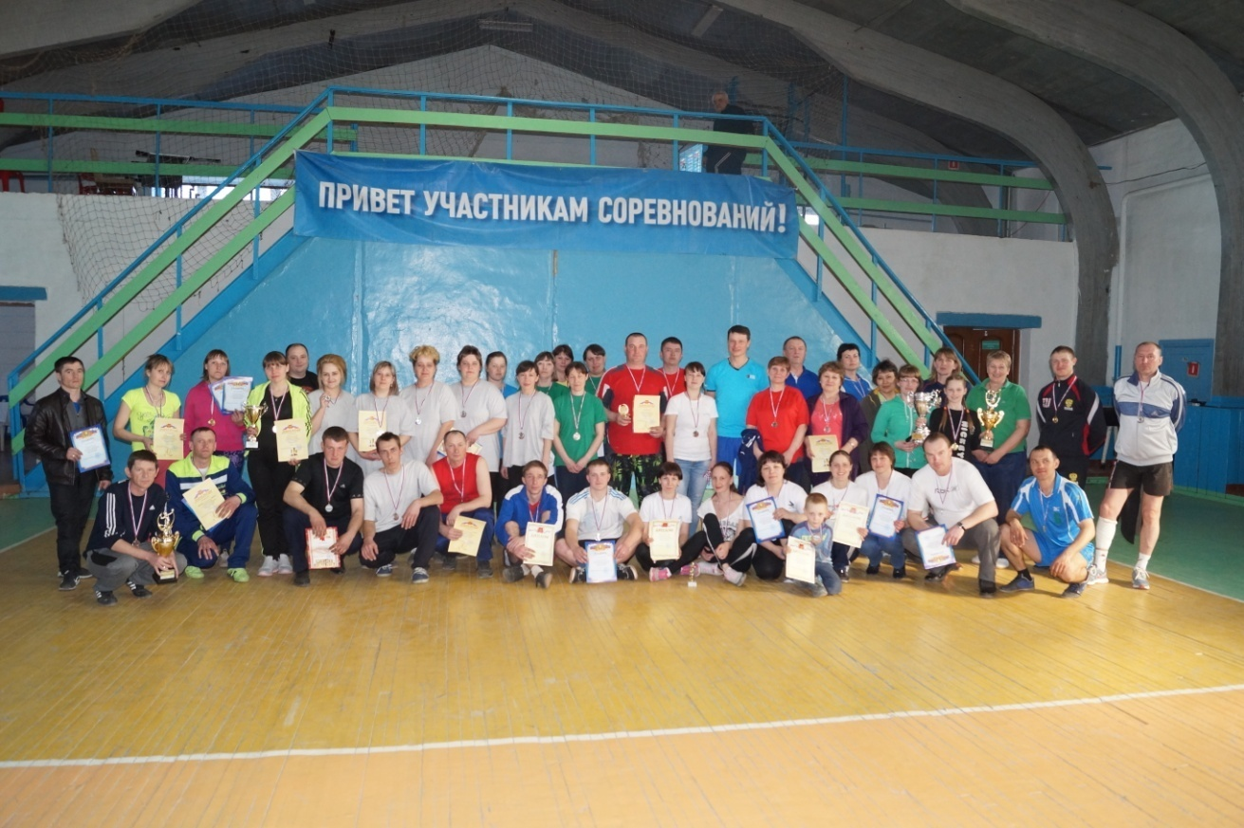
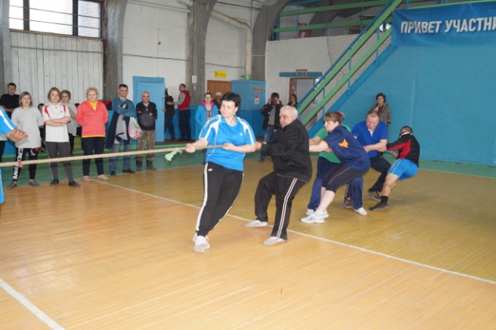Ежегодно в марте на базе МУ ДО Улётовская ДЮСШ проходит традиционная спартакиада работников образования, в 2017 году принимали участие 12 образовательных учреждений, где более 170 участников состязались в силе и ловкости, получили заряд бодрости и энергии. В 2017 года в нашей спартакиаде приняла участие команда средней школы п. Горный. За занятые первые три места команды образовательных организаций, где имеются профсоюзные организации, награждаются ценными призами райкома Профсоюза.
Члены профсоюзной организации – это люди, которые заслуживают уважения, которые понимают цели и задачи профсоюзных органов. Сегодня меркантильные интересы членов любого коллектива, «получил больше, чем отдал» говорят о нашей незрелости, об отсутствии опыта в появлении новых взаимоотношений работодателя и работника.
Мы сообщество, которое имеет свои права и может помочь каждому в трудную минуту.
Материальную помощь в 2017 году получили работники образовательных организаций, члены профсоюза за счет крайкома профсоюза в размере 45,5 тыс. рублей, из них:
- на оперативное лечение, в сумме 10,0 тыс. рублей;
- возмещение расходов на зубопротезирование 5,0 тыс. рублей;
- в связи с пожаром 2,0 тыс. рублей;
- компенсацию на удешевление стоимости путевки на санаторно-курортное лечение в размере 11,5 тыс. рублей получили 2 человека;
- премирование членов Профсоюза в размере 17,0 тыс. рублей (юбилеи, за 100% охват профсоюзным членством, за активную работу в Профсоюзе).
За счёт райкома профсоюза оказана материальная помощь в размере 8,0 тыс.рублей 6 членам профсоюза образовательных организаций.
С 11 по 13 декабря 2017 года бухгалтером-ревизором аппарата комитета краевой организации Профсоюза Атавиной В.С. была проведена проверка финансово-хозяйственной деятельности с 01.01.2014 г. по 12.12.2017 г. Улетовской районной организации Профсоюза работников образования. По итогам проверки было отмечено, финансовая работа районной организации Профсоюза строится на основе утвержденной учётной политики, в соответствии с планом работы, годовой сметой доходов и расходов, утвержденных на Пленуме в марте 2017 года. Ежегодно по итогам финансового года проводятся ревизии финансово - хозяйственной деятельности райкома и составляются акты. Денежные операции осуществляются по расчетному счету через Сбербанк. Бухгалтерская и налоговая отчетность сдается своевременно, просроченной задолженности у организации нет, налоги и страховые взносы во внебюджетные организации направляются своевременно. Кассовая книга и книга учета приходных и расходных кассовых ордеров за проверяемый период имеются в наличии. Имеются ошибки в кассовой книге: указывается образовательное учреждение вместо фамилии получателя. Материальная помощь с крайкома выдается членам профсоюза по расходным кассовым ордерам.
Положительная динамика развития Профсоюзной организации, наличие и эффективность реализации коллективного договора, гласность и информационная открытость работы, эффективность расходования профсоюзных средств, удовлетворенность членов Профсоюза, отсутствие жалоб, травматизма и трудовых конфликтов в коллективе должна стать основой оценки деятельности профсоюзной организации.
Практика показывает, устойчивая мотивация профсоюзного членства в коллективе является показателем состояния морально-психологического климата, делового и просто человеческого общения, и если в коллективе нет единства, нет общего стержня, то и нет единства в профсоюзной организации, нет информационной работы. А отсутствие достаточной информации о работе профсоюзных организаций всех уровне создает впечатление об их бездействии, мы всегда должны помнить: кто владеет информацией, тот владеет всем! Чем мы сплочённее, тем выше наша возможность совместно добиваться своих целей в социально-трудовой сфере, быть рядом в работе и отдыхе. Девиз – «Мы вместе!» должен работать всегда!

Председатель райкома профсоюза Пахомова И.М.

